简号 J1⑧74：残牍（迁陵小、去田官）

来源出处
里耶古城一号井第八层出土，原整理号 8-74。
释文、注释：《里耶秦简牍校释》第一卷，第 55 页。
图版、单字字形：秦簡字形庫（www.kaom.net）《里耶1》。

图片
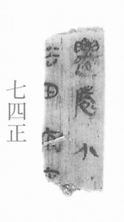
图1 里耶秦简 8-74正 正面实物照片。出处：秦簡字形庫（www.kaom.net）《里耶1》图版。
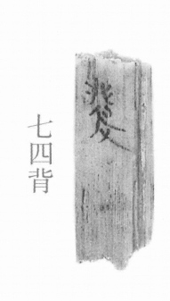
图2 8-74背 背面。出处同图1。
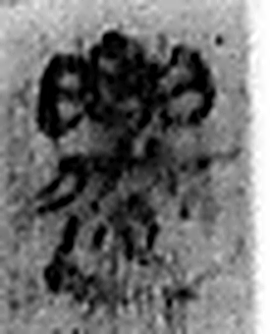 遷 登也。从辵𠨧聲。（《说文解字》卷二·辵部）
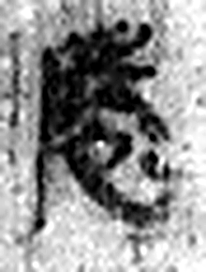 陵 大𨸏也。从𨸏夌聲。（《说文解字》卷十四·𨸏部）
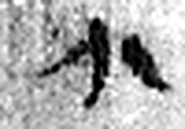 小 物之微也。从八，丨見而分之。凡小之屬皆从小。（《说文解字》卷二·小部）
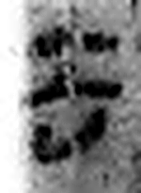 去 人相違也。从大凵聲。凡去之屬皆从去。（《说文解字》卷五·去部）
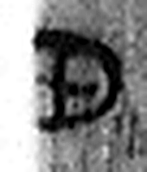 田 陳也。樹穀曰田。象四囗。十，阡陌之制也。凡田之屬皆从田。（《说文解字》卷十三·田部）
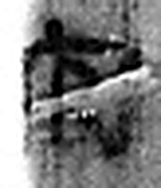 官 吏，事君也。从宀从𠂤。𠂤猶眾也。此與師同意。（《说文解字》卷十四·𠂤部）
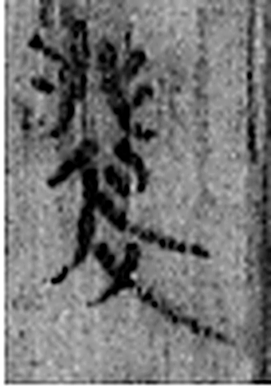 發 䠶發也。从弓癹聲。（《说文解字》卷十二·弓部）
图3 8-74 逐字字形与本义（共 7 字，按原简文字序）。字形出处：秦簡字形庫（www.kaom.net）《里耶1》；本义出处：《说文解字》大徐本。

释文
〼迁陵小〼Ⅰ
〼去田官〼Ⅱ8-74
〼发〼8-74背

文字

书法
正面两栏：一栏「迁陵小」，一栏「去田官」；背面存「发」字。（据图1、图2）

简牍形制
残牍，正、背两面书写。（据图1、图2）

书写方式
墨色中等。（据图1）

美育价值
「田官」是管公田的官署。

